На новый уровень
22.07.2020 Биробиджанер Штерн

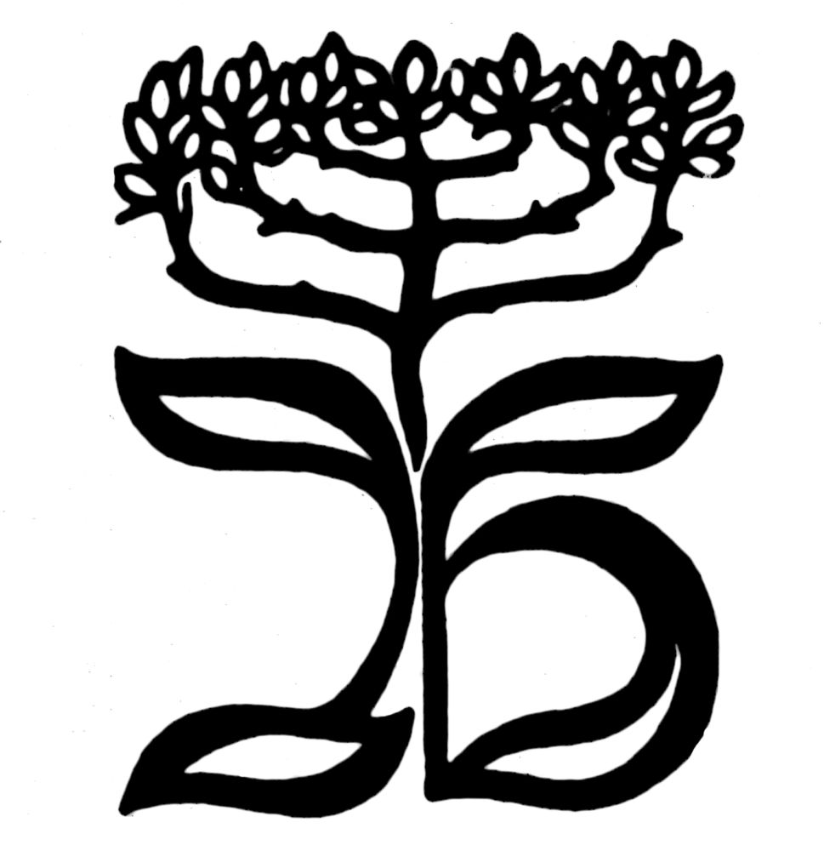
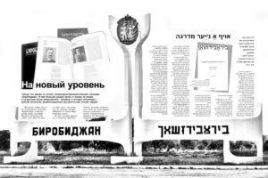Только что вышел из печати литературно-публицистический альманах «Биробиджан».
В нем большой раздел прозы и поэзии на идише, а на русском языке представлена – впервые в истории литературы – краткая антология дореволюционной русскоязычной поэзии евреев.
Напомним, первые выпуски литературного альманаха «Биробиджан» появились вскоре после окончания Великой Отечественной войны. В то время он издавался только на идише. В 1949 году, на волне начатой тогда в СССР кампании государственного антисемитизма, издание альманаха было прекращено. Его второе рождение состоялось лишь в 2004 году по инициативе местной творческой интеллигенции и при поддержке правительства области.
К этому времени языковая ситуация в Еврейской автономной области радикально изменилась, поэтому альманах «Биробиджан» стал издаваться по-русски. За языком идиш, остающимся важным элементом культурного наследия автономии, была сохранена лишь символическая роль, находившая свое выражение не только в том, что название альманаха писалось на двух языках, но и в публикации в нем отдельных материалов на идише, не говоря уже о многочисленных переводах с идиша на русский.
Нынешний выпуск альманаха «Биробиджан» отличается тем, что в нем имеется значительный раздел на идише. В нем опубликованы как оригинальные материалы, написанные авторами, проживающими в России (в том числе в ЕАО), Беларуси, Израиле и США, так и переводы с русского языка.
Сейчас в мире осталось совсем немного выходящих на идише периодических изданий. По сути, на сегодняшний день речь идет лишь о тель-авивском ежеквартальном журнале «Идишланд», о нью-йоркском интернет-журнале «Идиш бранже», а также о литературных страницах нью-йоркского журнала «Афн швел», нью-йоркского же интернет-издания «Форвертс» и нашей «Биробиджанер штерн».
В таких условиях появление в альманахе «Биробиджан» раздела на языке идиш – это не только некий жест, демонстрирующий преемственность по отношению к первым выпускам альманаха и дань уважения к культурному наследию Еврейской автономной области, но и заявка на превращение альманаха «Биробиджан» в серьезную литературную трибуну для продолжающих творить на идише авторов, рассеянных по странам и континентам.
Новый номер альманаха «Биробиджан» включает наряду с переводами с идиша и иврита целый ряд материалов, посвященных участию евреев в русской и русско-еврейской литературе. Немало ярких имен писателей еврейского происхождения прочно вошли в историю русской литературы. Менее известен тот факт, что существует и такое явление, как русско-еврейская литература, особое ответвление еврейской национальной литературы, создаваемой на русском языке. История этого явления насчитывает уже более полутора столетий. Достаточно упомянуть о том, что классик еврейской литературы Шолом-Алейхем, имя которого носит центральная улица Биробиджана, написал некоторые свои ранние рассказы по-русски. В новом номере альманаха «Биробиджан» представлена краткая антология дореволюционной русскоязычной поэзии евреев, подобная которой прежде никогда не издавалась.
Будучи единственным на сегодняшний день литературным периодическим изданием в Еврейской автономной области, альманах «Биробиджан» имеет не только определенную этническую, но четкую географическую привязку. Он претендует на значимую роль в литературном процессе российского Дальнего Востока в целом. Очень радует тот факт, что среди авторов этого выпуска писатели и поэты не только из ЕАО, но и из Приморья и Магаданской области.
У знаменитого комментатора Торы рабейну Шломо Ицхаки (РАШИ) встречается ставшее поговоркой выражение «Ахрон ахрон – ховив», которое может быть переведено с древнееврейского как «самое последнее – оно же самое важное». В литературном альманахе самое важное – чтобы читателю было интересно его читать.
Создатели нового выпуска альманаха надеются, что читатели не будут разочарованы. Традиционно часть тиража альманаха разойдется по библиотекам ЕАО, а спустя некоторое время появится в электронном виде на сайте nasledieeao.ru.
Не владеющие идишем читатели смогут ознакомиться с содержанием этого раздела, заглянув в оглавление на русском языке, точно так же, как читатели, не владеющие русским языком, смогут узнать о содержании русскоязычного раздела, посмотрев оглавление на идише.
Над этим выпуском альманаха работала редакционная группа в составе Валерия Гуревича, Александра Драбкина, Елены Сарашевской (все биробиджанцы) и Велвла Чернина (Израиль). По оценкам первых читателей, альманах выходит на новый уровень, для сохранения которого потребуются немалые усилия.

Что можно почитать в свежем выпуске альманаха
Гилель Казовский (Израиль) – искусствовед, специализирующийся на еврейском народном и профессиональном искусстве, научный руководитель Музея истории евреев в России – рассказывает о хранящейся в фондах МЕИВР коллекции документов и материалов, связанных с ЕАО, в частности, с Биробиджанским еврейским народным театром.
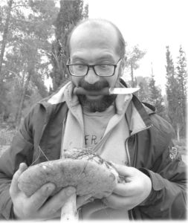 sefer.ru
Юрий Беркович (Израиль) – сценарист, автор нескольких короткометражных фильмов – представляет фрагмент из сценария по мотивам «Книги рая» Ицика Мангера. Два ангелочка, Шмуэль-Абэ и Пишерл (Шмулик и Писунчик), гуляют по еврейскому раю. Там все немного не так, как вы могли себе представить.
Валерий Дымшиц (Санкт-Петербург) – профессор СПбГУ, член редколлегии журнала
«Народ книги в мире книг» – рассуждает о параллелях между стихотворениями Сергея Вольфа «Мне на плечо сегодня села стрекоза» и Переца Маркиша «Прогулка».
«Что за стрекоза летает от поэта к поэту?»
jewish.ru
Орцион Бартана – известный израильский писатель, поэт и литературовед. Специально для альманаха «Биробиджан» редактор издания Велвл Чернин перевел на русский язык с иврита один из его рассказов. Называется он «Разговор со смертью», но повествует как раз о жизни. «Спасательный круг можно бросить только тому, кто просит его, тому, кто плывет к кораблю, а не в бездну».
meridiancz.com
Елена Васильева (Владивосток) – представляет свою поэзию. «Есть такая любовь – // как the dark side of the moon: // она есть, но ее никогда не видишь, // она говорит с тобой // статьей Закона на идиш, // и выходит, что сердце твое – // и шпион, и болтун».
vk.com…

